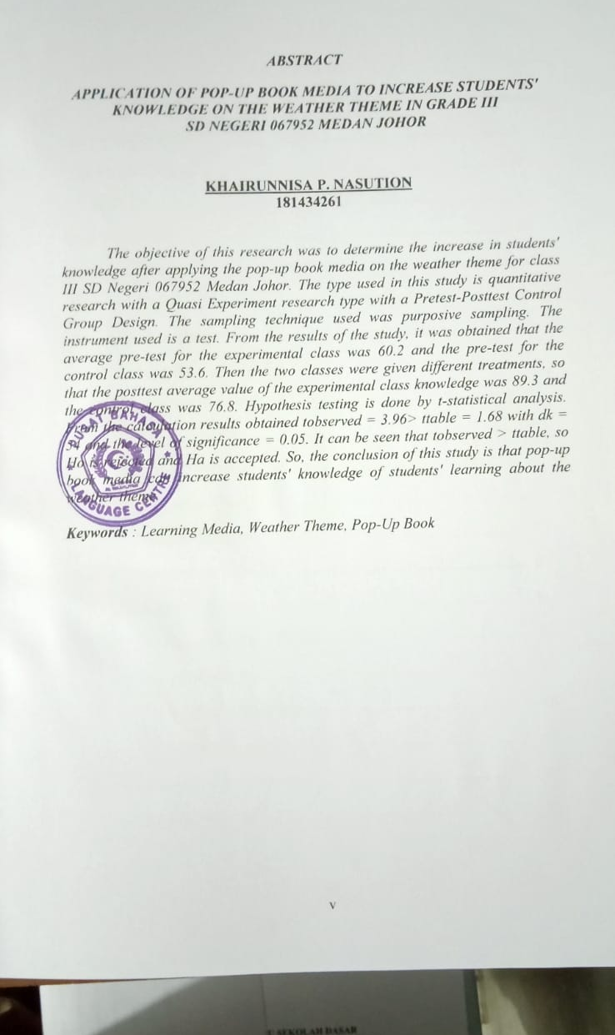
ABSTRAK

PENERAPAN MEDIA POP UP BOOK UNTUK MENINGKATKAN PENGETAHUAN SISWA PADA TEMA CUACA DI KELAS III SD NEGERI 067952 MEDAN JOHOR

KHAIRUNNISA P. NASUTION
NPM 181434261

Penelitian ini bertujuan untuk mengetahui peningkatan pengetahuan siswa setelah menerapkan media pop up book pada tema cuaca kelas III SD Negeri 067952 Medan Johor. Populasi dalam penelitian ini adalah seluruh siswa kelas III yang berjumlah 82 Siswa. Sedangkan sampel penelitian berjumlah 56 siswa yang diambil menggunakan teknik purposive sampling. Penelitian ini adalah penelitian kuantitatif dengan desain Quasi Eksperimen yang menggunakan bentuk pretest-postest control group design. Instrumen yang digunakan yaitu tes. Dari hasil penelitian diperoleh nilai rata-rata pretetst untuk kelas eksperimen adalah 60,2 dan pretetst kelas kontrol adalah 53,6. Kemudian kedua kelas diberikan perlakuan yang berbeda, sehingga diperoleh nilai rata-rata posttest hasil pengetahuan kelas eksperimen adalah 89,3 dan kelas kontrol adalah 76,8. Pengujian hipotesis dilakukan dengan analisis statistik-t. Dari hasil perhitungan diperoleh t_{hitung}= 3,96> t_{tabel} = 1,68 dengan dk = 54 dan taraf nyata α = 0,05. Dapat dilihat bahwa t_{hitung} > t_{tabel}, sehingga H_{o} ditolak dan H_{a} diterima. Maka hasil kesimpulan penerapan media pop up book mengalami peningkatan terhadap pengetahuan tema cuaca siswa.

Kata Kunci : Media Pembelajaran, Pop Up Pook, Tema Cuaca.

